ИЗВЕЩЕНИЕ
о наличии оснований для признания жилого дома пустующими 2025 год.

Коммунаровский сельский исполнительный комитет, в рамках реализации Указа Президента Республики Беларусь от 24 марта 2021 года №116 «Об отчуждении жилых домов в сельской местности и совершенствовании работы с пустующими домами», информирует о наличии оснований для признания пустующим жилого дома, расположенного на территории сельсовета:
Место нахожденияжилого дома (фото) | Срок не проживания в жилом доме собственника, иных лиц, имеющих право владения и пользования этим домом | Сведения о внесении платы за жилищно-коммунальные услуги, возмещении расходов за электро-энергию, выполнении требований законодательства об обязательном страховании строений, принадлежащих гражданам | Сведения о размерах жилого дома, о площади, дате ввода в эксплуатацию, о материале стен, об этажности, о подземной этажности | Сведения о составных частях и принадлежностях жилого дома, в том числе хозяйственных и иных постройках, и степени их износа | Сведения о нахождении жилого дома в аварийном состоянии или угрозе его обвала | Сведения о земель-ном участке
Д. Константиновка ул. Мая д. 40  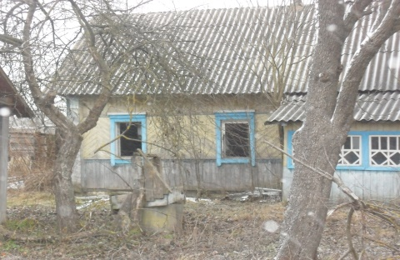 | Более десяти лет | Не вносились | Площадь 55 м²; год постройки 1963г.  Материал стен деревянный. Кровля шиферная Этажность одноэтажный Подземная этажность отсутствует. | Сарай, стопка. колодец |  | Земельный участок 0.25га не зарегистрирован
Д. Нежин ул. Речная д. 16 а  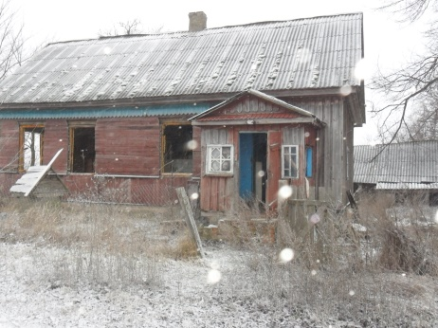 | более десяти последних лет | Не вносились | Площадь 53 м²; год постройки 1965г.  Материал стен деревянный. Кровля шиферная. Этажность одноэтажный Подземная этажность отсутствует. Сарай, калодец. | Сарай бревенчатый |  | Земельный участок 0.25 га не зарегистрирован
д. Нежин ул. Речная д. 18  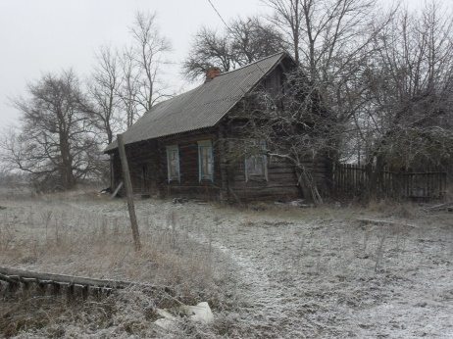 | Более 5 лет | Не вносились | Площадь 55 м²; год постройки 1962г.  Материал стен бревенчатый , кровля шиферная, Этажность одноэтажный Подземная этажность отсутствует | Сарай бревенчатый, стопка дощатая |  | Земельный участок 0.25га не зарегистрирован
Д. Нежин ул. Речная д.52  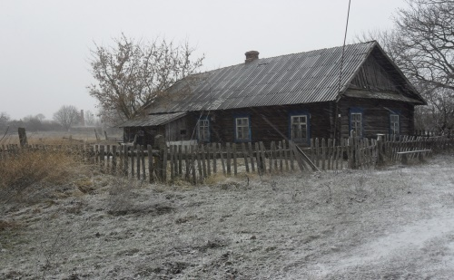 | Более 10 лет | Не вносились | Площадь 65 м²; год постройки 1958г.  Материал стен бревенчатый. Кровля шиферная Этажность одноэтажный Подземная этажность отсутствует | сарай . |  | Земельный участок 0,25га не зарегистрирован
н 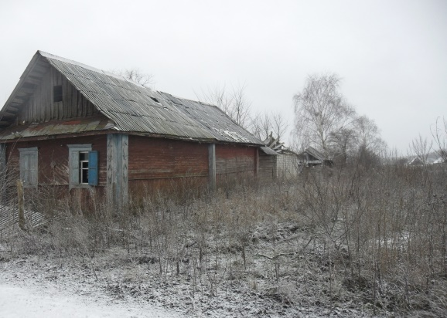  д. Нежин ул. Речная д.10 | Более 10 лет | внесение платы за жилищно-коммунальные услуги не вносились | Дом сгарен. Площадь 31,0 м²; год постройки 1960г. Фундамент, Хозяйственные постройки. . Этажность одноэтажный Подземная этажность отсутствует | Сарай, стопка, колодец. |  | Земельный участок 0,25га зарегистрирован
Аг. Сосны ул. Комсомольская д. 27  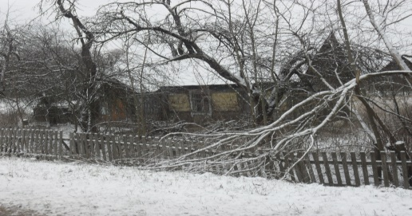 | Более десяти последних лет | Не вносилась | Площадь 34,0 м²; год постройки 1948. Материал стен бревенчатый Этажность одноэтажный Подземная этажность отсутствует |  |  | Земельный участок 0,25 га не зарегистрирован
Аг. Сосны ул. Смирного д. 12  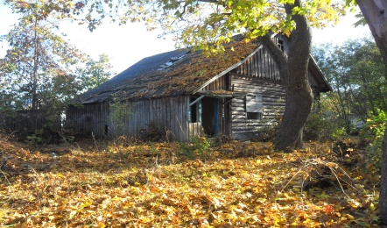 | Более восьми  последних лет | Не  вносилась | Площадь 30,0 кв.м., год постройки 1960г. Материал стен бревенчатый. Этажнось, одноэтажный. Подземная этажность отсутствует. | Сарай |  | Земельный участок 0,25 га не зарегистрирован
Д. Коммуна ул. Станционная д. 19  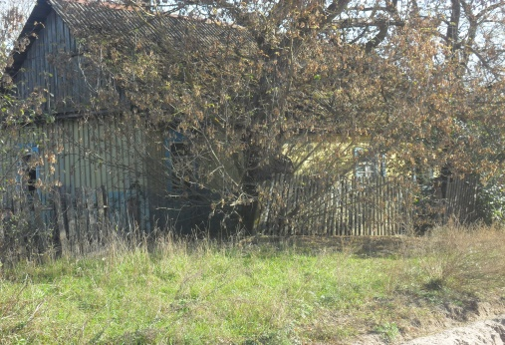 | Более десяти последних лет | Не вносилась | Площадь 60кв.м.,год постройки 1954г.Материал стен бревенчатый . Этажность одноэтажный. Подземная этажность отсутствует. | Сарай, колодец |  | земельный участок 0,25га не зарегистрирован
Д. Кузьмичи ул. Каменная д. 6  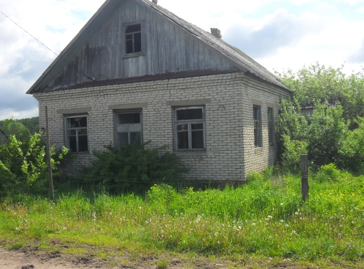 | Более десяти последних лет | Не вносилась | Площадь 70 кв.м., год постройки 1946г. Материал стен кирпич. Этажность одноэтажный. Подземная этажность отсутствует. | Сарай Стопка, Колодец |  | Земельный участок 0.25га
Д. Кузьмичи ул Центральная д.171  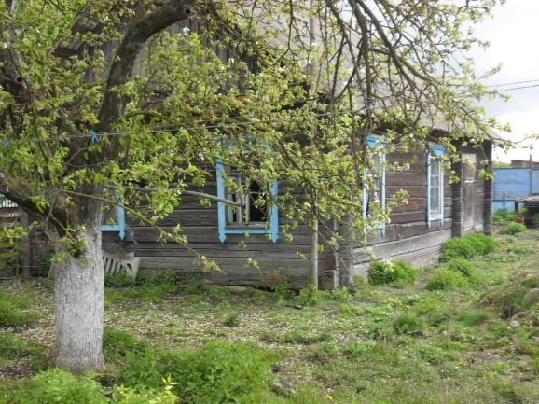 | Более десяти последних лет | Не вносилась | Площадь 66 кв.м.,год постройки 1946г.Материал стендеревянный. . Этажность одноэтажный. Подземная этажность отсутствует. | Сарай |  | Земельный участок 0.25га не зарегистрирован
Д. Кузьмичи Центральная д.273  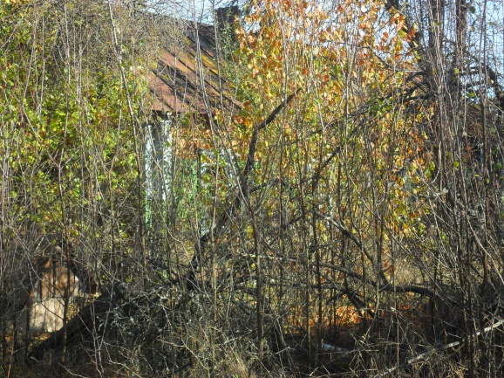 | Более десяти последних лет | Не вносилась | Площадь 72кв.м.,год постройки 1974г.Материал стен бревенчатый . Этажность одноэтажный. Подземная этажность отсутствует. | Сарай, калодец |  | Земельный участок 0.25га не зарегистрирован
Д. Кузьмичи ул.Защенская д. 7  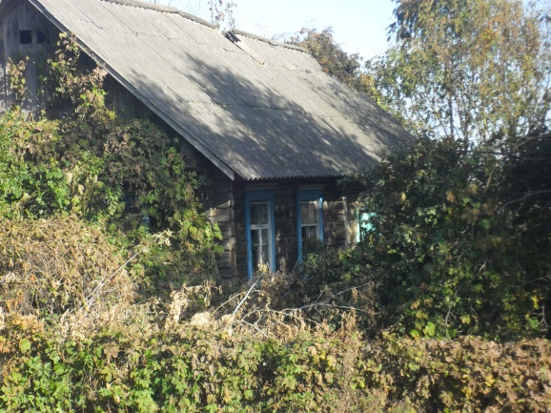 | Более десяти последних лет | Не вносилась | Площадь 16кв.м, год постройки 1950 г. Материал стен бревенчатый . Этажность одноэтажный. Подземная этажность отсутствует. | Сарай, колодец. |  | Земельный участок 0.25га не зарегистрирован
Аг. Сосны ул. Западная д.2  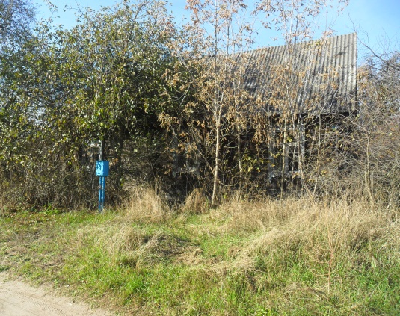 | Более десяти последних лет | Не вносилась | Площадь 30 кв.м, год постройки 1960 г. Материал стен бревенчатый . Этажность одноэтажный. Подземная этажность отсутствует | Сарай |  | Земельный участок 0.25га не зарегистрирован

В случае намерения использовать жилой дом для проживания правообладателям необходимо в течение одного месяца со дня опубликования данного извещения уведомить Коммунаровский исполнительный комитет(223812, Республика Беларусь, Минская область, Любанский район, аг.Сосны, ул. Комсомольская, 26, электронная почта соmmuna.sov@lyuban.gov.by, телефоны: председателя 8(01794)50802 (Дудик Николай Николаевич), инспектор сельисполкома 8(01794) 69038 (Трухан Татьяна Леонидовна)),а также в течение одного года принять меры по приведению жилого дома и земельного участка, на котором он расположен, в состояние, пригодное для использования по назначению, в том числе путем осуществления реконструкции либо капитального ремонта. К уведомлению прилагается документ, удостоверяющий личность, а также документы, подтверждающие право владения и пользования данным жилым домом.
В случае отказа от прав на указанный жилой дом - письменное заявление (согласие) на его снос. Заявление (согласие) на снос жилого дома должно быть подано лично либо подлинность подписи лица на нем должна быть засвидетельствована нотариально.
Непредставление письменного уведомления о намерении использовать дом для проживания в установленные сроки является отказом от права собственности на жилой дом. В данном случае в отношении указанных жилых домов будет принято решение о признании их пустующими с последующей подачей заявления в суд о признании их бесхозяйными и передаче в собственность административно-территориальной единице.

